Лабораторная работа 7. **Разработка функциональной модели по предлагаемому варианту.**

**Цель:** на основании предлагаемого варианта предметной области, используя методологию IDEF, построить функциональную модель, описывающую протекающие в ней основные бизнес-процессы.

## Теоретический материал

## 1.1 Назначение методологии IDEF0

Методология функционального моделирования IDEF0 – это технология описания системы в целом как множества взаимозависимых действий, или функций. Важно отметить функциональную направ­ленность IDEF0 – функции системы исследуются независимо от объ­ектов, которые обеспечивают их выполнение. «Функциональная» точка зрения позволяет четко отделить аспекты назначения системы от аспектов ее физической реализации.

IDEF0 методология представляет собой формализованный подход к созданию функциональных моделей – структурных схем изучаемого процесса или системы. Схемы строятся по иерархическому принципу с необходимой степенью подробности и помогают разо­браться в том, **что** происходит в изучаемой системе или процессе, какие функции выпол­няются и в какие отношения вступают между собой и с окружающей средой ее функциональные блоки. IDEF0-модель принципиально не может ответить на вопросы о том, **как** протекают процессы в системе во времени и в пространстве.

В этом случае рекомендуется переходить к другим моделям – математическим, имитационным, описывающим процессы в функциональных блоках IDEF0-модели. По терминологии, принятой в исследовании процессов, IDEF0-модели относятся к классу концептуальных. Именно концептуальные модели являются основой построения имитационных и математических моделей.

Наиболее часто IDEF0 применяется как технология исследования и проектирования систем на логическом уровне. По этой причине она, как правило, используется на ранних этапах разработки проекта, для сбора данных и моделирования процесса «как есть». Результаты IDEF0-анализа могут применяться при прове­дении проектирования с использованием моделей для описания потоков работ IDEF3 и потоков данныхDFD.

## 1.2 Синтаксис и семантика графического языка IDEF0

### 

### 1.2.1Модели IDEF0

IDEF0 сочетает в себе небольшую по объему графическую нотацию (она содержит только два обозначения: блоки и стрелки) со строгими и четко определенными рекомендациями, в совокупности предназначенными для построения качественной и понятной модели системы.

Первый шаг при построении модели IDEF0 заключается в определении назначения модели – набора вопросов, на которые должна отвечать модель. **Границы моделирования** предназначены для обозначения ширины охвата предметной области и глубины детализации и являются логи­ческим продолжением уже определенного назначения модели. Следующим шагом указывается предполагаемая целевая аудитория, для нужд которой создается модель. Зачастую от выбора целевой аудитории зависит уровень детализации, с которым должна создаваться модель. Перед построением модели необходимо иметь представление о том, какие сведения о предмете моделирования уже известны, какие дополнительные материалы и (или) техническая документация для понимания модели могут быть необходимы целевой аудитории, какие язык и стиль изложения являются наиболее подходящими.

Под **точкой зрения** понимается перспектива, с которой наблюдалась система при построении модели. Точка зрения выбирается таким образом, чтобы учесть уже обозначенные границы моделирования и назначение модели. Однажды выбранная точка зрения остается неизменной для всех элементов модели. При необходимости могут быть созданы другие модели, отображающие систему с других точек зрения. Вот несколько примеров точек зрения при построении моделей: клиент, поставщик, владелец, редактор.

### 1.2.2 Действия

Действие, обычно в IDEF0 называемое функцией, обрабатывает или переводит входные параметры (сырье, информацию и т.п.) в выходные. Поскольку модели IDEF0 представляют систему как множество иерархических функций, в первую очередь должна быть определена функция, описывающая систему в целом – **контекстная функция**. Функции изображаются на диаграммах как поименованные прямоугольники, или функциональные блоки. Имена функций в IDEF0 подбираются по сходным правилам с именами действий– с использованием глаголов или отглагольных существительных. Важно подбирать имена таким образом, чтобы они отражали систему так, как если бы она обозревалась с точки зрения, выбранной для моделирования. Пример функционального блока приведен на рисунке 1.

Рисунок 1 − Функциональный блок IDEF0

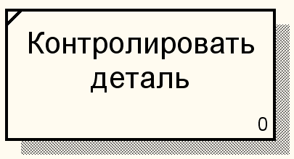

Каждый блок, не имеющей декомпозиции, помечается небольшой диагональной чертой, расположенной в левом верхнем углу блока.

Любой блок может быть декомпозирован на составляющие его блоки. Функция декомпозиции позволяет разбить сложные процессы на составляющие его операции. При этом уровень детализации процесса определяется непосредственно разработчиком модели (рисунок 2).

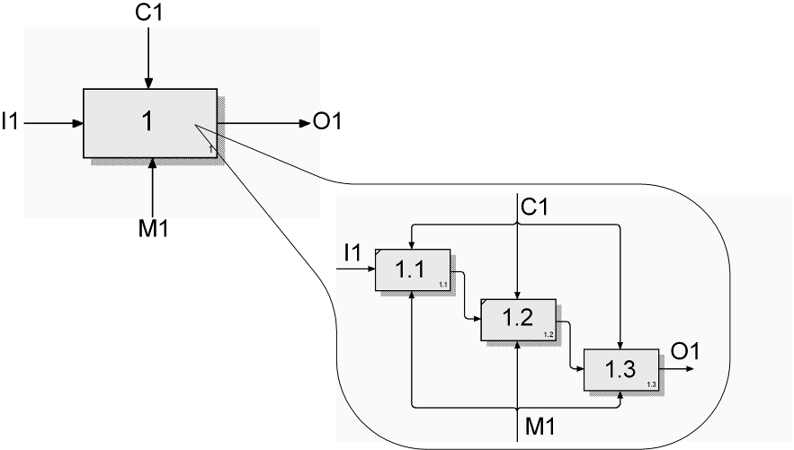

Рисунок 2 – Принцип декомпозиции

Декомпозиция позволяет постепенно и структурировано представлять модель системы в виде иерархической структуры отдельных диаграмм, что делает ее менее перегруженной и легко читаемой.

### 1.2.3 Границы и связи

Чтобы быть полезным, описание любого блока должно, как минимум, включать в себя описание объектов, которые блок создает в результате своей работы («выхода»), и объектов, которые блок потребляет или преобразует («вход»).

В IDEF0 также моделируются управление и механизмы исполнения. Под управлением понимаются объекты, воздействующие на способ, которым блок преобразует вход в выход. Механизм исполнения – объекты, которые непосредственно выполняют преобразование входа в выход, но не потребляются при этом сами по себе.

Для отображения категорий информации, присутствующих на диаграммах IDEF0, существует аббревиатура ICOM, отображающая четыре возможных типа стрелок:

I (Input) – вход – нечто, что потребляется в ходе выполнения процесса;

С (Control) – управление – ограничения и инструкции, влияющие на ход выполнения процесса;

О (Output) – выход – нечто, являющееся результатом выполнения процесса;

М (Mechanism) – исполняющий механизм – нечто, что используется для выполнения процесса, но не потребляется само по себе (рисунок 3).

Рисунок 3показывает четыре возможных типа стрелок в IDEF0, каждый из типов соединяется со своей стороной функционального блока.

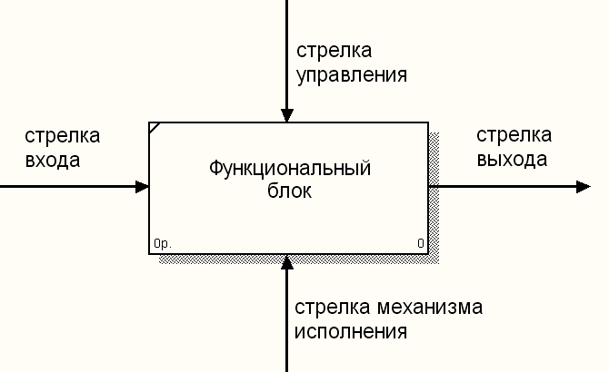

Рисунок 3 –Типы стрелок функционального блока

Для названия стрелок, как правило, употребляются имена существительные. Стрелки могут представлять собой людей, места, вещи, идеи или события. Как и в случае с функциональными блоками, присвоение имен всем стрелкам на диаграмме является только необходимым условием для понимания читателем сути изображенного. От­дельное описание каждой стрелки в текстовом виде может оказаться критическим фактором для построения точной и полезной модели.

***Стрелки входа*.** Вход представляет собой сырье, или информа­цию, потребляемую или преобразуемую функциональным блоком для производства выхода. Стрелки входа всегда направлены в левую сторону прямоугольника, обозначающего в IDEF0 функциональный блок. Наличие входных стрелок на диаграмме не является обязатель­ным, так как возможно, что некоторые блоки ничего не преобразуют и не изменяют. Примером блока, не имеющего входа, может служить «принятие решения руководством», где для принятия решения анализируется несколько факторов, но ни один из них непосредственно не преобразуется и не потребляется в результате принятия какого-либо решения.

***Стрелки управления*.** Стрелки управления отвечают за регулирование того, как и когда выполняется функциональный блок, и, если он выполняется, какой выход получается в результате его выполнения. Так как управление контролирует поведение функционального блока для обеспечения создания желаемого выхода, каждый функциональный блок должен иметь, как минимум, одну стрелку управления. Стрелки управления всегда входят в функциональный блок сверху.

Управление часто существует в виде правил, инструкций, законов, политики, набора необходимых процедур или стандартов. Влияя на работу блока, оно непосредственно не потребляется и не трансформируется в результате. Может оказаться, что целью функционального блока является как раз изменение того или иного правила, инструкции, стандарта и т.п. В этом случае стрелка, содержащая соответствующую информацию, должна рассматриваться не как управление, а как вход функционального блока.

Управление можно рассматривать как специфический вид входа.   
В случаях, когда неясно, относить ли стрелку к входу или к управле­нию, предпочтительно относить ее к управлению до момента, пока не­ясность не будет разрешена.

***Стрелки выхода*.** Выход – это продукция или информация, по­лучаемая в результате работы функционального блока. Каждый блок должен иметь, как минимум, один выход. Действие, которое не произ­водит никакого четко определяемого выхода, не должно моделиро­ваться вообще (по меньшей мере, должно рассматриваться в качестве одного из первых кандидатов на исключение из модели).

При моделировании непроизводственных предметных областей выходами, как правило, являются данные, в каком-либо виде обрабатываемые функциональным блоком. В этом случае важно, чтобы названия стрелок входа и выхода были достаточно различимы по своему смыслу. Например, блок «Прием пациентов» может иметь стрелку «Данные о пациенте» как на входе, так и на выходе. В такой ситуации входящую стрелку можно назвать «Предварительные данные о пациенте», а исходящую – «Подтвержденные данные о пациенте».

***Стрелки механизма исполнения*.** Механизмы являются ресур­сом, который непосредственно исполняет моделируемое действие.   
С помощью механизмов исполнения могут моделироваться: ключевой персонал, техника и (или) оборудование. Стрелки механизма испол­нения могут отсутствовать в случае, если оказывается, что они не являются необходимыми для достижения поставленной цели моде­лирования.

***Комбинированные стрелки*.** В IDEF0 существует пять основных видов комбинированных стрелок: выход – вход, выход – управление, выход – механизм исполнения, выход – обратная связь на управление и выход – обратная связь на вход.

Стрелка *выход – вход* применяется, когда один из блоков должен полностью завершить работу перед началом работы другого блока (рисунок 4).

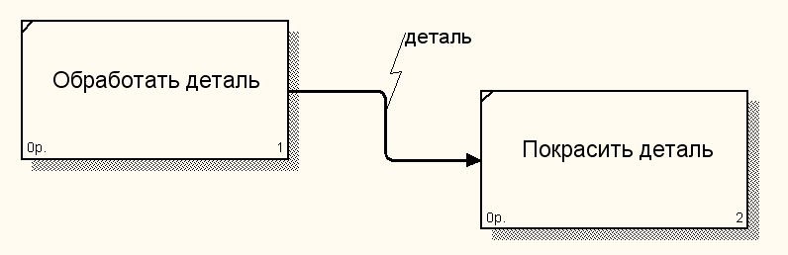

Рисунок 4 – Комбинированная стрелка *выход – вход*

Стрелка *выход − управление* отражает ситуацию преобладания одного блока над другим, когда один блок управляет работой другого. На рисунке 5 принципы формирования инвестиционного портфеля управляют поведением брокеров на бирже.

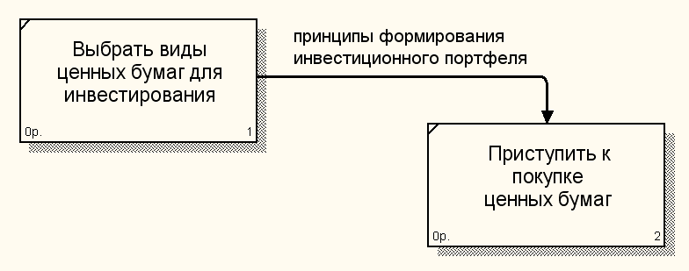

Рисунок 5 – Комбинированная стрелка *выход – управление*

Стрелки *выход* − *механизм исполнения* встречаются реже и отра­жают ситуацию, когда выход одного функционального блока применяется в качестве оборудования для работы другого блока. На рисунке 6 зажим− устройство, используемое для закрепления детали во время ее сборки, должен быть собран для того, чтобы выполнить сборку детали.

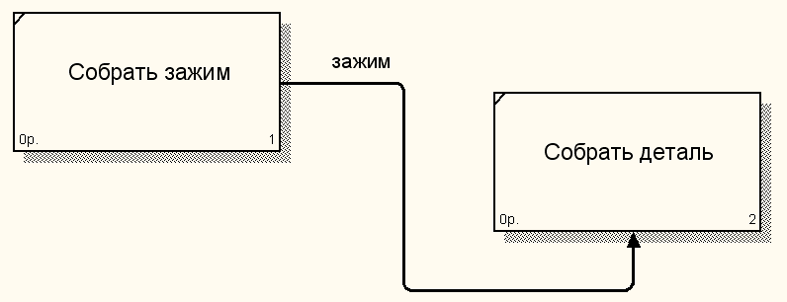

Рисунок 6 – Комбинированная стрелка *выход* − *механизм исполнения*

Обратные связи на вход и на управление применяются в случаях, когда зависимые блоки формируют обратные связи для управляющих ими блоков. На рисунке 7 получаемая от брокеров информация о текущих биржевых курсах применяется для корректировки стратегии игры на бирже.

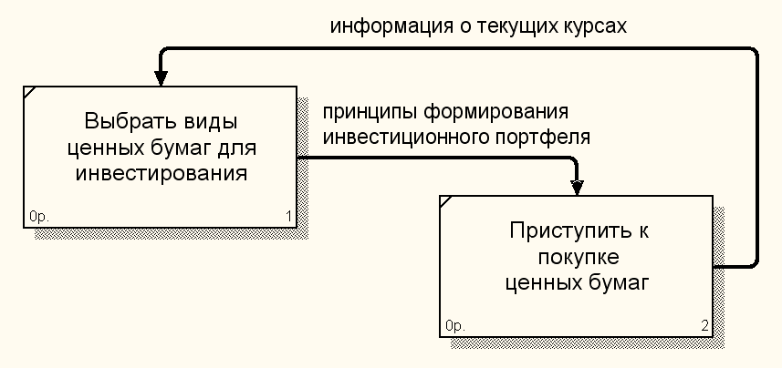

Рисунок 7 – Комбинированная стрелка *выход – обратная связь на управление*

Стрелка *выход* − *обратная связь на вход* обычно применяется для описания циклов повторной обработки чего-либо. Рисунок 8 может служить примером применения стрелки такого типа. Кроме того, связи *выход – обратная связь на вход* могут применяться в случае, если бракованная продукция может заново использоваться в качестве сырья, как это происходит, например, при производстве оконного стекла, когда разбитое в процессе производства стекло перемалывается и переплавляется заново вместе с обыкновенным сырьем.

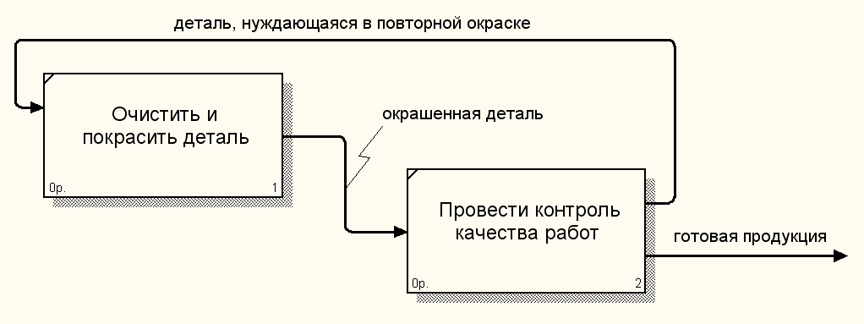

Рисунок 8 – Комбинированная стрелка *выход – обратная связь на вход*

**Ветвление и слияние стрелок.** Выход функционального блока может использоваться в нескольких других блоках. Фактически чуть ли не главная ценность IDEF0 заключается в том, что эта методология помогает выявить взаимозависимости между блоками системы. Соот­ветственно IDEF0 предусматривает как ветвление, так и слияние стрелок на диаграмме. Разбитые на несколько частей стрелки могут иметь наименования, отличающиеся от наименования исходной стрелки. Исходная и разбитые (или объединенные) стрелки в совокупности называются связанными. Такая техника обычно применяется для того, чтобы отразить использование в процессе только части сырья или информации, обозначаемых исходной стрелкой.

### 1.2.4 Туннели

Понятие «связанные стрелки» используется для управления уров­нем детализации диаграмм. Если одна из стрелок диаграммы отсутствует на родительской диаграмме (например, ввиду своей несущественности для родительского уровня) и не связана с другими стрелками той же диаграммы, точка входа этой стрелки на диаграмму или выхода с нее обозначается туннелем, помещается в круглые скобки. На рисунке 9, например, стрелка «корпоративная информационная система»− важный механизм исполнения для данной диаграммы, но, возможно, она более нигде не используется в модели. Туннель в данном случае используется как альтернатива загромождению родительских диаграмм помещением на них несущественных для их уровня стрелок.

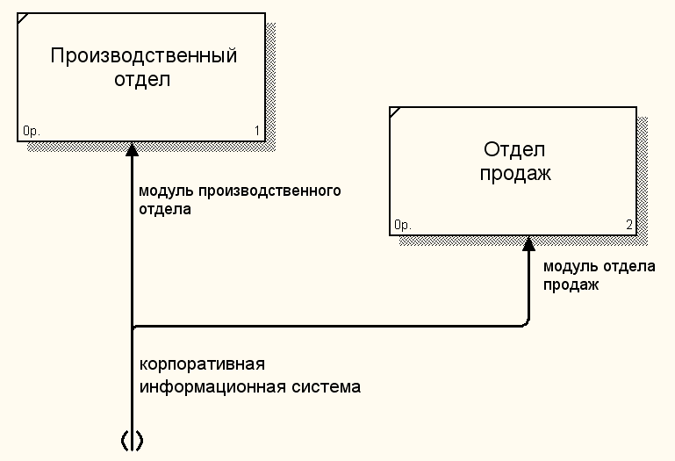

Рисунок 9 – Пример применения туннеля

Кроме того, туннели применяются для отражения ситуации, когда стрелка, присутствующая на родительской диаграмме, отсутствует в диаграмме декомпозиции соответствующего блока. На рисунке 10 туннель у стрелки «модуль производственного отдела» обозначает, что на диаграмме декомпозиции производственного отдела отсутствует стрелка механизма управления с соответствующим наименованием.

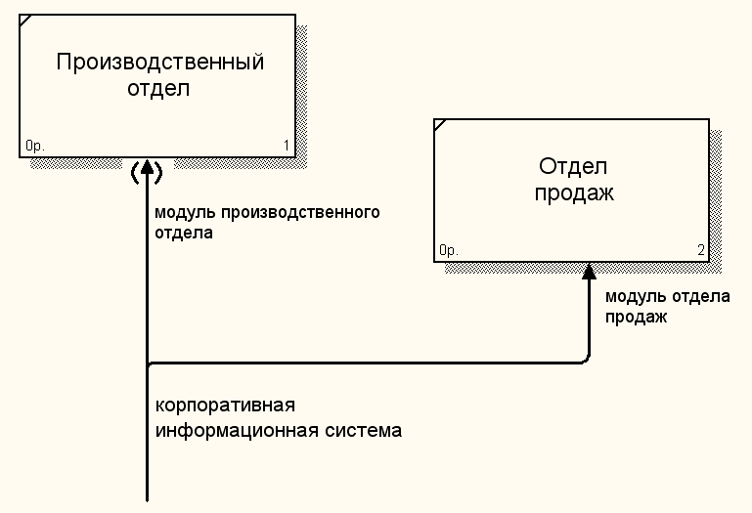

Рисунок 10 – Пример применения туннеля

## 

## 1.3 Построение моделей IDEF0

### 1.3.1 Диаграммы

На рисунке 11 типовая диаграмма IDEF0 показана вместе с находящейся на ее полях служебной информацией. Служебная информация состоит из хорошо выделенных верхнего и нижнего колонтитулов.

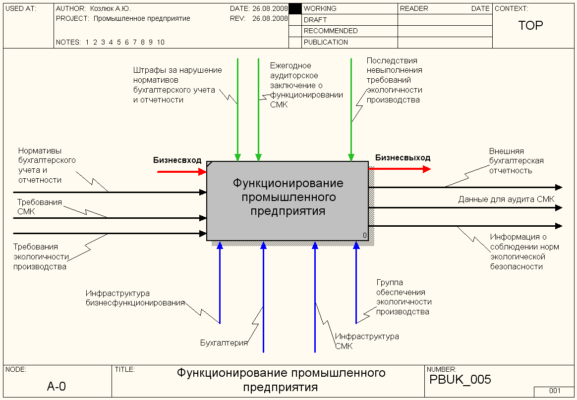

Рисунок 11 –IDEF0-диаграмма со служебной информацией на полях

Элементы верхнего колонтитула используются для отслеживания процесса создания модели. Элементы нижнего отображают наименование модели, к которой относится диаграмма, и показывают ее расположение относительно других диаграмм модели.

### 1.3.2 Построение моделей

Ни одна модель не должна строиться без ясного осознания объекта и целей моделирования. Выбранное определение цели моделированиядолжно отвечать на следующие вопросы:

– Почему моделируется данный процесс?

– Что выявит данная модель?

– Как ознакомившиеся с этой моделью смогут ее применить?

Сформулированная цель моделирования содержит вопросы, на которые должна отвечать модель. Когда становится возможным получение ответов на них с помощью модели, модель считается удовлетворяющей поставленным требованиям и рассматривается как завершенная. При построении декомпозиции первого уровня нужно следить за тем, чтобы все блоки на диаграмме лежали внутри определенных ранее границ моделирования. Перед декомпозированием блока нужно удостовериться, не приведет ли это к превышению установленной ранее глубины детализации для данной модели.

При необходимости дальнейшей детализации отдельных процессов могут быть использованы диаграммы IDEF3, DFD.

Точка зрения. С методической точки зрения при моделировании полезно использовать мнение экспертов, имеющих разные взгляды на предметную область, однако каждая отдельно взятая модель должна разрабатываться исходя из единственной заранее определенной точки зрения. Часто другие точки зрения вкратце документируются в прикрепленных диаграммах FEO (презентационные диаграммы, см. далее) исключительно для наглядности изложения.

Точку зрения нужно подбирать достаточно аккуратно, основой для выбора должна служить поставленная цель моделирования. Наименованием точки зрения может быть наименование должности, подразделения или роли (например, руководитель отдела или менеджер по продажам). Как и в случае с определением цели моделирования, четкое определение точки зрения необходимо для обеспечения внутренней целостности модели и предотвращения постоянного изменения ее структуры. Может оказаться необходимым построение моделей с разных точек зрения для детального отражения всех особенностей выделенных в системе функциональных блоков.

**Границы моделирования**. Одним из положительных результатов построения функциональных моделей оказывается прояснение границ моделирования системы в целом и ее основных компонентов. Как и при определе­нии цели моделирования, отсутствие границ затрудняет оценку степе­ни завершенности модели, поскольку границы моделирования имеют тенденцию к расширению с ростом размеров модели.

Границы моделирования имеют два компонента: ширину охвата и глубину детализации. Ширина охвата обозначает внешние границы моделируемой системы. Глубина детализации определяет степень подробности, с которой нужно проводить декомпозицию функциональных блоков.

Чтобы облегчить правильное определение границ моделирования при разработке моделей IDEF0, существенные усилия затрачиваются на разработку и рецензирование контекстной диаграммы IDEF0 (диаграммы «самого верхнего» уровня). Иногда даже прибегают к построению дополнительной диаграммы для отображения уровня, более высокого, чем контекстный, для данной модели, что позволяет обозначить систему, внутри которой располагается объект для моделирования.

**Выбор наименования контекстного блока.** Рекомендуемой последовательностью действий при построении модели «с нуля» являются: формулирование цели моделирования, выбор точки зрения, определение границ моделирования,наименование контекстного блока – функционального блока самого высокого уровня.Правила подбора имени для контекстного блока в целом не отличаются от общих правил наименования функциональных блоков, поэтому для них обычно подбирают обобщающие названия типа «Управление отделом по работе с клиентами», «Обработка заказов» и т.п.

Определение стрелок на контекстной диаграмме. Стрелки диаграмм IDEF0 обычно проще проектировать в следующем порядке: выход, вход, механизм исполнения, управление.

*Определение выходов.* После идентификации возможных выходов полезно провести анализ модели на предмет покрытия ею всех возможных сценариев поведения процесса. Это означает, что если существует вероятность возникновения той или иной ситуации в ходе процесса, модель отражает возможность возникновения такой ситуа­ции. Иногда забывают отразить негативные результаты работы функциональных блоков, которые часто ис­пользуются в качестве обратных связей.

*Определение входов.* Входы можно рассматривать как особым образом преобразуемые функциональными блоками для производства выхода сырье или информацию. В производственных отраслях определить, как входное сырье преобразуется в готовую продукцию, обычно довольно просто. Однако при моделировании информационных потоков входной поток данных может представляться не потребляемым и не обрабатываемым вообще. Случаи, когда входящие и исходящие стрелки называются в точности одинаково, крайне редки и, в основном, указывают на бесполезность данного блока для системы в целом или на некорректный выбор имени для исходящей стрелки. Ре­шением может служить применение более подробного описания для входящих и исходящих потоков данных.

*Определение механизмов исполнения.* После создания входов и выходов можно приступить к рассмотрению механизмов исполнения, или ресурсов, относящихся к функциональному блоку. В понятие механизма исполнения входят персонал, оборудование, информационные системы и т.п. Как правило, определить механизмы исполнения для функциональных бло­ков довольно просто.

*Определение управления.* Должно быть определено управление, контролирующее ход работы функционального блока. Все функциональные блоки в IDEF0 должны иметь хотя бы одно управление.   
В случаях, когда не ясно, относить ли стрелку к входу или к управлению, следует ее рисовать как управление. Важно помнить, что управление можно рассматривать как особую форму входа функционального блока.

Когда контекстная диаграмма представляется завершенной, попробуйте задать следующие вопросы:

* Обобщает ли диаграмма моделируемый бизнес-процесс?
* Согласуется ли диаграмма с границами моделирования, точкой зрения и целью моделирования?
* Подходит ли выбранный уровень детализации стрелок для контекстного блока? (Обычно на контекстной диаграмме рекомендуется рисовать не более шести стрелок каждого типа.)

Нумерация блоков и диаграмм. Все функциональные блоки IDEF0 нумеруются. В номерах допускается использование префиксов произвольной длины, но в по­давляющем большинстве моделей используется префикс *А*. Номер блока проставляется за префиксом. Контекстный блок всегда имеет номер *А*0.

Префикс повторяется для каждого блока модели. Номера используются для отражения уровня декомпозиции, на котором находится блок. Блок *А*0декомпозируется в блоки *A*1, *А*2, *A*3 и т.д. *А*1 декомпозируется в *A*11, *A*12, *А*13и т.д. Для каждого уровня декомпозиции в конец номера добавляется одна цифра.

**1.3.3 Два подхода к началу моделирования**

Модели могут проектироваться с использованием подхода «*в ширину*», когда каждая диаграмма максимально детализируется перед своей декомпозицией, и с подходом «*в глубину*», когда сначала определяется иерархия блоков, а затем создаются соединяющие их стрелки. Естественно, возможно применение комбинации этих подходов, причем иерархия блоков может немного измениться после того, как нарисованы стрелки. Это происходит из-за того, что создание стрелок может изменить понимание внутренней архитектуры моделируемого объекта.

## 1.4 Другие диаграммы IDEF0

В дополнение к контекстным диаграммам и диаграммам декомпозиции при разработке и представлении моделей могут применяться другие виды IDEF0-диаграмм.

*Дерево модели – э*то обзорная диаграмма, показывающая структуру всей модели. Обычно вершина дерева соответствует контекстному блоку. Под вершиной выстраивается вся иерархия блоков модели. Однако не запрещается назначать вершиной произвольный блок, помещая под ним все его детские блоки. Из-за высокой итеративности функционального моделирования можно ожидать, что дерево модели будет неоднократно изменяться существенным образом до тех пор, пока не будет получена его стабильная версия. Обзор модели с использованием дерева помогает сконцентрироваться на функциональной декомпозиции.

*Презентационные диаграммы* (For Exposition Only diagrams − FEO diagrams) часто включают в мо­дели, чтобы проиллюстрировать другие точки зрения или детали, вы­ходящие за рамки традиционного синтаксиса IDEF0. Диаграммы FEO допускают нарушение любых правил построения диаграмм IDEF0 в целях выделения важных с точки зрения аналитика частей модели. Естественно, если диаграмма FEO включена в модель исключительно для отображения другой точки зрения на систему, онабудет выглядеть как обыкновенная диаграмма IDEF0, удовлетворяя всем ограничениям IDEF0.

Один из способов использования FEO-диаграмм состоит в отделе­нии функционального блока от его окружения посредством создания диаграммы с единственным блоком и всеми относящимися к нему стрелками наподобие контекстной диаграммы. Это может оказаться полезным в ситуациях, когда необходимо быстро получить информацию об интерфейсе (стрелках) функционального блока, а соответствующая диаграмма декомпозиции содержит слишком много объектов.

**Задание:**

По предложенному описанию предметной области построить функциональную диаграмму, описывающую процессы, протекающие в ней.

**Варианты предметных областей:**

**1 Страховая компания**

Вы работаете в страховой компании. Вашей задачей является отслеживание финансовой деятельности компании.

Компания имеет различные филиалы по всей стране. Каждый филиал характеризуется названием, адресом и телефоном. Деятельность компании организована следующим образом: к вам обращаются различные лица с целью заключения договора о страховании. В зависимости от принимаемых на страхование объектов и страхуемых рисков договор заключается по определенному виду страхования (например, страхование автотранспорта от угона, страхование домашнего имущества, добровольное медицинское страхование). При заключении договора вы фиксируете дату заключения, страховую сумму, вид страхования, тарифную ставку и филиал, в котором заключался договор.

**2 Гостиница**

Вы работаете в гостинице. Вашей задачей является отслеживание финансовой стороны работы гостиницы.

Ваша деятельность организована следующим образом: гостиница предоставляет номера клиентам на определенный срок. Каждый номер характеризуется вместимостью, комфортностью (люкс, полулюкс, обычный) и ценой. Вашими клиентами являются различные лица, о которых вы собираете определенную информацию (фамилия, имя, отчество и некоторый комментарий). Сдача номера клиенту производится при наличии свободных мест в номерах, подходящих клиенту по указанным выше параметрам. При поселении фиксируется дата поселения. При выезде из гостиницы для каждого места запоминается дата освобождения.

**3 Ломбард**

Вы работаете в ломбарде. Вашей задачей является отслеживание финансовой стороны работы ломбарда.

Деятельность вашей компании организована следующим образом: к вам обращаются различные лица с целью получения денежных средств под залог определенных товаров. У каждого из приходящих к вам клиентов вы запрашиваете фамилию, имя, отчество и другие паспортные данные. После оценивания стоимости принесенного в качестве залога товара вы определяете сумму, которую готовы выдать на руки клиенту, а также свои комиссионные. Кроме того, определяете срок возврата денег. Если клиент согласен, то ваши договоренности фиксируются в виде документа, деньги выдаются клиенту, а товар остается у вас. В случае, если в указанный срок не происходит возврата денег, товар переходит в вашу собственность.

**4 Реализация готовой продукции**

Вы работаете в компании, занимающейся оптово-розничной продажей различных товаров. Вашей задачей является отслеживание финансовой стороны работы компании.

Деятельность вашей компании организована следующим образом: ваша компания торгует товарами из определенного спектра. Каждый из этих товаров характеризуется наименованием, оптовой ценой, розничной ценой и справочной информацией. В вашу компанию обращаются покупатели. Для каждого из них вы запоминаете в базе данных стандартные данные (наименование, адрес, телефон, контактное лицо) и составляете по каждой сделке документ, запоминая наряду с покупателем количество купленного им товара и дату покупки.

**5 Ведение заказов**

Вы работаете в компании, занимающейся оптовой продажей различных товаров. Вашей задачей является отслеживание финансовой стороны работы компании.

Деятельность вашей компании организована следующим образом: ваша компания торгует товарами из определенного спектра. Каждый из этих товаров характеризуется ценой, справочной информацией и признаком наличия или отсутствия доставки. В вашу компанию обращаются заказчики. Для каждого из них вы запоминаете в базе данных стандартные данные (наименование, адрес, телефон, контактное лицо) и составляете по каждой сделке документ, запоминая наряду с заказчиком количество купленного им товара и дату покупки.

**6 Бюро по трудоустройству**

Вы работаете в бюро по трудоустройству. Вашей задачей является отслеживание финансовой стороны работы компании.

Деятельность вашего бюро организована следующим образом: ваше бюро готово искать работников для различных работодателей и вакансии для ищущих работу специалистов различного профиля. При обращении к вам клиента-работодателя его стандартные данные (название, вид деятельности, адрес, телефон) фиксируются в базе данных. При обращении к вам клиента-соискателя его стандартные данные (фамилия, имя, отчество, квалификация, профессия, иные данные) также фиксируются в базе данных. По каждому факту удовлетворения интересов обеих сторон составляется документ. В документе указываются соискатель, работодатель, должность и комиссионные (доход бюро).

**7 Нотариальная контора**

Вы работаете в нотариальной конторе. Вашей задачей является отслеживание финансовой стороны работы компании.

Деятельность вашей нотариальной конторы организована следующим образом: ваша фирма готова предоставить клиенту определенный комплекс услуг. Для наведения порядка вы формализовали эти услуги, составив их список с описанием каждой услуги. При обращении к вам клиента его стандартные данные (название, вид деятельности, адрес, телефон) фиксируются в базе данных. По каждому факту оказания услуги клиенту составляется документ. В документе указываются услуга, сумма сделки, комиссионные (доход конторы), описание сделки.

**8 Фирма по продаже запчастей**

Вы работаете в фирме, занимающейся продажей запасных частей для автомобилей. Вашей задачей является отслеживание финансовой стороны работы компании.

Основная часть деятельности, находящейся в вашем ведении, определяется работой с поставщиками. Фирма имеет определенный набор поставщиков, по каждому из которых известны название, адрес и телефон. У этих поставщиков вы приобретаете детали. Каждая деталь наряду с названием характеризуется артикулом и ценой (считаем цену постоянной). Некоторые из поставщиков могут поставлять одинаковые детали (один и тот же артикул). Каждый факт покупки запчастей у поставщика фиксируется в базе данных, причем обязательными для запоминания являются дата покупки и количество приобретенных деталей.

**9 Курсы по повышению квалификации**

Вы работаете в учебном заведении и занимаетесь организацией курсов повышения квалификации.

В вашем распоряжении имеются сведения о сформированных группах студентов. Группы формируются в зависимости от специальности и отделения. В каждой из них занимается определенное количество студентов. Проведение занятий обеспечивает штат преподавателей, для каждого из которых у вас в базе данных зарегистрированы стандартные анкетные данные (фамилия, имя, отчество, телефон) и стаж работы. В результате распределения нагрузки вы получаете информацию о том, сколько часов занятий проводит каждый преподаватель с соответствующими группами. Кроме того, хранятся также сведения о виде проводимых занятий (лекции, практика), предмете и оплате за один час.

**10 Определение факультативов для студентов**

Вы работаете в высшем учебном заведении и занимаетесь организацией факультативов.

В вашем распоряжении имеются сведения о студентах, включающие стандартные анкетные данные (фамилия, имя, отчество, адрес, телефон). Преподаватели вашей кафедры должны обеспечить проведение факультативных занятий по некоторым предметам. По каждому факультативу существует определенное количество часов и вид проводимых занятий (лекции, практика, лабораторные работы). В результате работы со студентами у вас появляется информация о том, кто из них записался на какие факультативы. Существует некоторый минимальный объем факультативных предметов, которые должен прослушать каждый студент. По окончанию семестра вы заносите информацию об оценках, полученных студентами на экзаменах.

**11 Распределение учебной нагрузки**

Вы работаете в высшем учебном заведении и занимаетесь распределением нагрузки между преподавателями кафедры. В вашем распоряжении имеются сведения о преподавателях кафедры, включающие наряду с анкетными данными сведения об их ученой степени, занимаемой административной должности и стаже работы. Преподаватели вашей кафедры должны обеспечить проведение занятий по некоторым предметам. По каждому из них существует определенное количество часов. В результате распределения нагрузки у вас должна получится информация следующего рода: «Такой-то преподаватель проводит занятия по такому-то предмету с такой-то группой».

**12 Распределение дополнительных обязанностей**

Вы работаете в коммерческой компании и занимаетесь распределением дополнительных разовых работ. Вашей задачей является отслеживание хода выполнения дополнительных работ.

Компания имеет определенный штат сотрудников, каждый из которых получает определенный оклад. Время от времени возникает потребность в выполнении некоторой дополнительной работы, не входящей в круг основных должностных обязанностей сотрудников. Для наведения порядка в этой сфере деятельности вы проклассифицировали все виды дополнительных работ, определившись с суммой оплаты по факту их выполнения. При возникновении дополнительной работы определенного вида вы назначаете ответственного, фиксируя дату начала. По факту окончания вы фиксируете дату и выплачиваете дополнительную сумму к зарплате с учетом вашей классификации.

**13 Техническое обслуживание станков**

Ваше предприятие занимается ремонтом станков и другого промышленного оборудования. Вашей задачей является отслеживание финансовой стороны деятельности предприятия.

Клиентами вашей компании являются промышленные предприятия, оснащенные различным сложным оборудованием. В случае поломок оборудования они обращаются к вам.Ремонтные работы в вашей компании организованы следующим образом: все станки проклассифицированы по странам-производителям, году выпуска и маркам. Все виды ремонта отличаются названием, продолжительностью в днях, стоимостью. Исходя из этих данных, по каждому факту ремонта вы фиксируете вид станка и дату начала ремонта.

**14 Туристическая фирма**

Вы работаете в туристической компании. Ваша компания работает с клиентами, продавая им путевки. Вашей задачей является отслеживание финансовой стороны деятельности фирмы.

Работа с клиентами в вашей компании организована следующим образом: длякаждого клиента, пришедшего к вам, собираются некоторые стандартные данные – фамилия, имя, отчество, адрес, телефон. После этого ваши сотрудники выясняют у клиента, куда он хотел бы поехать отдыхать. При этом ему демонстрируются различные варианты, включающие страну проживания, особенности местного климата, имеющиеся отели разного класса. Наряду с этим, обсуждается возможная длительность пребывания и стоимость путевки. В случае, если удалось договориться и найти для клиента приемлемый вариант, вы регистрируете факт продажи путевки (или путевок, если клиент покупает сразу несколько путевок), фиксируя дату отправления. Иногда вы решаете предоставить клиенту некоторую скидку.

**15 Грузовые перевозки**

Вы работаете в компании, занимающейся перевозками грузов. Вашей задачей является отслеживание стоимости перевозок с учетом заработной платы водителей.

Ваша компания осуществляет перевозки по различным маршрутам. Для каждого маршрута вы определили некоторое название, вычислили примерное расстояние и установили некоторую оплату для водителя. Информация о водителях включает фамилию, имя, отчество и стаж. Для проведения расчетов вы храните полную информацию о перевозках (маршрут, водитель, даты отправки и прибытия). По факту некоторых перевозок водителям выплачивается премия.

**16 Учет телефонных переговоров**

Вы работаете в коммерческой службе телефонной компании. Компания предоставляет абонентам телефонные линии для междугородних переговоров. Вашей задачей является отслеживание стоимости междугородних телефонных переговоров.

Абонентами компании являются юридические лица, имеющие телефонную точку, ИНН, расчетный счет в банке. Стоимость переговоров зависит от города, в который осуществляется звонок, и времени суток (день, ночь). Каждый звонок абонента автоматически фиксируется в базе данных. При этом запоминаются город, дата, длительность разговора и время суток.

**17 Учет внутриофисных расходов**

Вы работаете в бухгалтерии частной фирмы. Сотрудники фирмы имеют возможность осуществлять мелкие покупки для нужд фирмы, предоставляя в бухгалтерию товарный чек. Вашей задачей является отслеживание внутриофисных расходов.

Ваша фирма состоит из отделов. Каждый отдел имеет название.   
В каждом отделе работает определенное количество сотрудников. Сотрудники могут осуществлять покупки в соответствии с видами расходов. Каждый вид расходов имеет название, некоторое описание и предельную сумму средств, которые могут быть потрачены по данному виду расходов в месяц. При каждой покупке сотрудник оформляет документ, где указывает вид расхода, дату, сумму и отдел.

**18 Библиотека**

Вы являетесь руководителем библиотеки. Ваша библиотека решила зарабатывать деньги, выдавая напрокат некоторые книги, имеющиеся в небольшом количестве экземпляров. Вашей задачей является отслеживание финансовых показателей работы библиотеки.

У каждой книги, выдаваемой в прокат, есть название, автор, жанр. В зависимости от ценности книги вы определили для каждой из них залоговую стоимость (сумму, вносимую клиентом при взятии книги напрокат) и стоимость проката (сумму, которую клиент платит при возврате книги, получая назад залог). В библиотеку обращаются читатели. Все читатели регистрируются в картотеке, которая содержит стандартные анкетные данные (фамилию, имя, отчество, адрес, телефон). Каждый читатель может обращаться в библиотеку несколько раз.

Все обращения читателей фиксируются, при этом по каждому факту выдачи книги запоминаются дата выдачи и ожидаемая дата возврата.

**19 Прокат автомобилей**

Вы являетесь руководителем коммерческой службы в фирме, занимающейся прокатом автомобилей. Вашей задачей является отслеживание финансовых показателей работы пункта проката.

В ваш автопарк входит некоторое количество автомобилей различных марок, стоимостей и типов. Каждый автомобиль имеет свою стоимость проката. В пункт проката обращаются клиенты. Все клиенты проходят обязательную регистрацию, при которой о них собирается стандартная информация (фамилия, имя, отчество, адрес, телефон). Каждый клиент может обращаться в пункт проката несколько раз. Все обращения клиентов фиксируются, при этом по каждой сделке запоминаются дата выдачи и ожидаемая дата возврата.

**20 Выдача банком кредитов**

Вы являетесь руководителем информационно-аналитического центра коммерческого банка. Одним из существенных видов деятельности вашего банка является выдача кредитов юридическим лицам. Вашей задачей является отслеживание динамики работы кредитного отдела.

В зависимости от условий получения кредита, процентной ставки и срока возврата все кредитные операции делятся на несколько основных видов. Каждый из этих видов имеет свое название. Кредит может получить юридическое лицо (клиент), при регистрации предоставивший следующие сведения: название, вид собственности, адрес, телефон, контактное лицо. Каждый факт выдачи кредита регистрируется банком, при этом фиксируются сумма кредита, клиент и дата выдачи.

**21 Инвестирование свободных средств**

Вы являетесь руководителем аналитического центра инвестиционной компании. Ваша компания занимается вложением денежных средств в ценные бумаги.

Ваши клиенты – предприятия, которые доверяют вам управлять их свободными денежными средствами на определенный период. Вам необходимо выбрать вид ценных бумаг, которые позволят получить прибыль и вам и вашему клиенту. При работе с клиентом для вас весьма существенной является информация о предприятии – название, вид собственности, адрес и телефон.

**22 Занятость актеров театра**

Вы являетесь коммерческим директором театра, и в ваши обязанности входит вся организационно-финансовая работа, связанная с привлечением актеров и заключением контрактов.

Вы поставили дело следующим образом: каждый год театр осуществляет постановку различных спектаклей. Каждый спектакль имеет определенный бюджет. Для участия в конкретных постановках в определенных ролях вы привлекаете актеров. С каждым из актеров вы заключаете персональный контракт на определенную сумму. Каждый из актеров имеет некоторый стаж работы, некоторые из них удостоены различных наград и званий.

**23 Платная поликлиника**

Вы являетесь руководителем службы планирования платной поликлиники. Вашей задачей является отслеживание финансовых показателей работы поликлиники.

В поликлинике работают врачи различных специальностей, имеющие разную квалификацию. Каждый день в поликлинику обращаются больные. Все больные проходят обязательную регистрацию, при которой в базу данных заносятся стандартные анкетные данные (фамилия, имя, отчество, год рождения). Каждый больной может обращаться в поликлинику несколько раз, нуждаясь в различной медицинской помощи. Все обращения больных фиксируются, при этом устанавливается диагноз, определяется стоимость лечения, запоминается дата обращения.

**24 Анализ динамики показателей финансовой отчетности различных предприятий**

Вы являетесь руководителем информационно-аналитического центра крупного холдинга. Вашей задачей является отслеживание динамики показателей для предприятий вашего холдинга.

В структуру холдинга входят несколько предприятий. Каждое предприятие имеет стандартные характеристики (название, реквизиты, телефон, контактное лицо). Работа предприятия может быть оценена следующим образом: в начале каждого отчетного периода на основе финансовой отчетности вычисляется по неким формулам определенный набор показателей. Принять, что важность показателей характеризуется некоторыми числовыми константами. Значение каждого показателя измеряется в некоторой системе единиц.

**25 Учет телекомпанией стоимости прошедшей в эфире рекламы**

Вы являетесь руководителем коммерческой службы телевизионной компании.

Вашей задачей является отслеживание расчетов, связанных с прохождением рекламы в телеэфире.

Работа построена следующим образом: заказчики просят поместить свою рекламу в определенной передаче в определенный день. Каждый рекламный ролик имеет определенную продолжительность. Для каждой организации-заказчика известны банковские реквизиты, телефон и контактное лицо для проведения переговоров. Передачи имеют определенный рейтинг. Стоимость минуты рекламы в каждой конкретной передаче известна (определяется коммерческой службой, исходя из рейтинга передачи и прочих соображений).

**26 Интернет-магазин**

Вы являетесь сотрудником коммерческого отдела компании, продающей различные товары через Интернет. Вашей задачей является отслеживание финансовой составляющей работы компании.

Работа вашей компании организована следующим образом: на Интернет-сайте компании представлены (выставлены на продажу) некоторые товары. Каждый из них имеет некоторое название, цену и единицу измерения (штуки, килограммы, литры). Для проведения исследований и оптимизации работы магазина вы пытаетесь собирать данные с ваших клиентов. При этом для вас определяющее значение имеют стандартные анкетные данные, а также телефон и адрес электронной почты для связи. В случае приобретения товаров на сумму свыше 5000руб. клиент переходит в категорию «постоянных клиентов» и получает скидку на каждую покупку в размере 2%. По каждому факту продажи вы автоматически фиксируете клиента, товары, количество, дату продажи, дату доставки.

**27 Ювелирная мастерская**

Вы работаете в ювелирной мастерской. Ваша мастерская осуществляет изготовление ювелирных изделий для частных лиц на заказ. Вы работаете с определенными материалами (платина, золото, серебро, различные драгоценные камни и т.д.). При обращении к вам потенциального клиента вы определяетесь с тем, какое именно изделие ему необходимо. Все изготавливаемые вами изделия принадлежат к некоторому типу (серьги, кольца, броши, браслеты), бывают выполнены из определенного материала, имеют некоторый вес и цену (включающую стоимость материалов и работы).

**28 Парикмахерская**

Вы работаете в парикмахерской. Ваша парикмахерская стрижет клиентов в соответствии с их пожеланиями и некоторым каталогом различных видов стрижки. Так, для каждой стрижки определены название, принадлежность полу (мужская, женская), стоимость работы. Для наведения порядка вы, по мере возможности, составляете базу данных клиентов, запоминая их анкетные данные (фамилия, имя, отчество). Начиная с пятой стрижки, клиент переходит в категорию постоянных и получает скидку в размере 3% при каждой последующей стрижке. После того, как закончена очередная работа, в кассе фиксируются стрижка, клиент и дата производства работ.

**29 Химчистка**

Вы работаете в химчистке. Ваша химчистка осуществляет прием у населения вещей для выведения пятен. Для наведения порядка вы, по мере возможности, составляете базу данных клиентов, запоминая их анкетные данные (фамилия, имя, отчество). Начиная с третьего обращения, клиент переходит в категорию постоянных клиентов и получает скидку в размере 3% при чистке каждой последующей вещи. Все оказываемые вами услуги подразделяются на виды, имеющие название, тип и стоимость, зависящую от сложности работ. Работа с клиентом первоначально состоит в определении объема работ, вида услуги и, соответственно, ее стоимости. Если клиент согласен, он оставляет вещь (при этом фиксируется услуга, клиент и дата приема) и забирает ее после обработки (при этом фиксируется дата возврата).

**30 Сдача в аренду торговых площадей**

Вы работаете в крупном торговом центре, сдающем в аренду коммерсантам свои торговые площади. Вашей задачей является наведение порядка в финансовой стороне работы торгового центра. Работа вашего торгового центра построена следующим образом: в результате планирования вы определили некоторое количество торговых точек в пределах вашего здания, которые могут сдаваться в аренду. Для каждой из торговых точек важными данными являются этаж, площадь, наличие кондиционера и стоимость аренды в день. Для всех потенциальных клиентов вы собираете стандартные данные (название, адрес, телефон, реквизиты, контактное лицо). При появлении потенциального клиента вы показываете ему имеющиеся свободные площади. При достижении соглашения вы оформляете договор, фиксируя в базе данных торговую точку, клиента, период (срок) аренды.